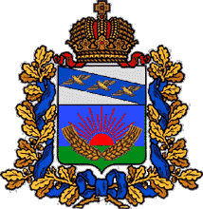

АДМИНИСТРАЦИЯ
Шумаковского сельсовета
Солнцевского района Курской области

РАСПОРЯЖЕНИЕ № 36
От 26.04.2023 г.
Об утверждении отчета о численности муниципальных служащих и работников муниципальных учреждений и затратах на их денежное содержание муниципального образования «Шумаковский сельсовет» Солнцевского района за 1 квартал 2023 года.

В соответствии со статьей 264² Бюджетного Кодекса Российской Федерации,
1.Утвердить отчет о численности муниципальных служащих и работников муниципальных учреждений и затратах на их денежное содержание муниципального образования «Шумаковский сельсовет»
Солнцевского района за 1 квартал 2023 года (согласно приложения)
2.Распоряжение вступает в силу со дня его подписания.

И.о.Главы Шумаковского сельсовета
Солнцевского района Л.А.Махортова

Приложение

Отчет о численности муниципальных служащих и работников муниципальных учреждений и затратах на их денежное содержание муниципального образования «Шумаковский сельсовет» Солнцевского района за 1 квартал 2023 года.

№п/п | Наименование | Численность муниципальных служащих и работников муниципальных учреждений (ед.) | Затраты на денежное содержание муниципальных служащих и работников муниципальных учреждений  (тыс.руб.)
1 | Глава Шумаковского сельсовета | 1 | 117,9
2 | Муниципальные служащие | 2 | 125,6

